**Твердотопливные котлы Multiplex** **– 6 лет гарантии**

**(Дрова, Брикеты, Уголь) – Ручная загрузка**



**Возможна установка пеллетной горелки – (опция)**

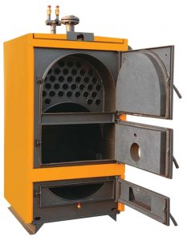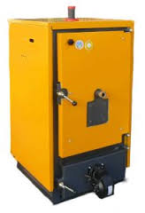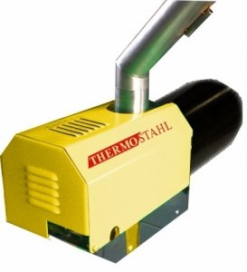

**Модель: MCL 58 – 130 Модель: MCL 140 - 1600**

**01.04.2015**

|  |  |  |  |  |  |  |  |  |
| --- | --- | --- | --- | --- | --- | --- | --- | --- |
| **Модель** | **Мощность котла** | | | **Размер**  **котла** | **Подключение** | **Диаметр дымохода** | **Вес котла** | **Цена** |
| **кВт** | **Ккал/ч** | | **мм** | **дюйм** | **мм** | **кг** | **Евро** |
| MCL 58 | 58 | 50000 | | 1120x545x1200 | 1 ½″ | 175 | 280 | 3300,00 |
| MCL 69 | 69 | 60000 | | 950x670x1280 | 1 ½″ | 195 | 300 | 3950,00 |
| MCL 81 | 81 | 70000 | | 1050xx670x1280 | 1 ½″ | 245 | 330 | 4350,00 |
| MCL 93 | 93 | 80000 | | 1150x670x1280 | 2″ | 245 | 370 | 4600,00 |
| MCL 105 | 105 | 90000 | | 1250x670x1280 | 2″ | 245 | 400 | 5060,00 |
| MCL 130 | 128 | 100000 | | 1350x670x1280 | 2″ | 245 | 430 | 5400,00 |
| MCL 140 | 140 | 120000 | | 1300x910x1600 | 2″ | 295 | 560 | 6960,00 |
| MCL 160 | 163 | 140000 | | 1400x910x1600 | 2″ | 295 | 610 | 7440,00 |
| MCL 190 | 186 | 160000 | | 1500x910x1600 | 2 ½″ | 295 | 670 | 8115,00 |
| MCL 210 | 209 | 180000 | | 1650x910x1600 | 2 ½″ | 295 | 750 | 8790,00 |
| MCL 230 | 233 | 200000 | | 1900x910x1600 | 2 ½″ | 295 | 850 | 9370,00 |
| MCL 260 | 256 | 220000 | | 1900x910x1600 | 2 ½″ | 295 | 900 | 10235,00 |
| MCL 290 | 291 | 250000 | | 1840x1100x2000 | 3″ | 345 | 1310 | 12045,00 |
| MCL 350 | 349 | 300000 | | 2090x1100x2000 | 3″ | 345 | 1490 | 13295,00 |
| MCL 400 | 407 | 350000 | | 2340x1100x2000 | 4″ | 345 | 1700 | 14165,00 |
| MCL 460 | 466 | 400000 | | 2590x1100x2000 | 4″ | 345 | 1900 | 16475,00 |
| MCL 580 | 581 | 500000 | | 2840x1100x2000 | 4″ | 345 | 2100 | 17535,00 |
| MCL 700 | 698 | 600000 | | 2330x1540x2400 | 4″ | 490 | 2550 | 20330,00 |
| MCL 800 | 814 | 700000 | | 2830x1540x2400 | 5″ | 490 | 3750 | 24280,00 |
| MCL 930 | 930 | 800000 | | 3330x1540x2400 | 6″ | 490 | 4350 | 29770,00 |
| MCL 1160 | 1163 | 1000000 | | 3830x1540x2400 | 6″ | 490 | 5350 | 34780,00 |
| MCL 1400 | 1395 | 1200000 | | 3420x2100x2870 | 6″ | 590 | 5750 | 39695,00 |
| MCL 1600 | 1628 | 1400000 | | 3920x2100x2870 | 6″ | 590 | 5950 | 46245,00 |
|  | | Контрольная панель управления MCL с вентилятором | | | | | | 180,00 |
|  | | Электронная панель управления PWC с вентилятором | | | | | | 280,00 |
| Автоматическая уборка пепла: | | | MCL 58 – 140 | | | | | 1400,00 |
| MCL 160 – 230 | | | | | 2100,00 |
| MCL 290 – 580 | | | | | 3250,00 |
| MCL 700 – 1160 | | | | | 5600,00 |